2019 m. 27–30 sav. (2019 m. liepos 1–28 d.)

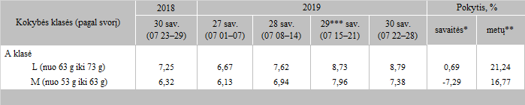

\*lyginant 2019 m. 30 savaitę su 29 savaite  
\*\*lyginant 2019 m. 30 savaitę su 2018 m. 30 savaite  
\*\*\*koreguoti duomenys

Šaltinis: ZSRIR  
Parengė: D. Špokaitė, tel. (8 37) 39 78